A kkv-k tőzsdeképessé válását támogatja a Budapesti Értéktőzsde és az Erste Bank új megállapodása
A Budapesti Értéktőzsde Nyrt. és az ERSTE BANK HUNGARY ZRT. stratégiai együttműködési megállapodást írt alá, amelynek célja a középvállalatok versenyképességének növelése és tőkepiaci jelenlétének elősegítése. Az új partnerség keretében a BÉT és az Erste Bank közösen támogatja a hazai középvállalatok sikeres szereplését a tőkepiacon, amely hozzájárulhat a magyar gazdaság fenntartható növekedéséhez. A megállapodást a Budapesti Értéktőzsde részéről Végh Richárd vezérigazgató és Nagy Péter Gábor igazgató, az ERSTE BANK HUNGARY ZRT. részéről Cselovszki Róbert, az Erste vállalati és pénzügyi piacok üzletágért felelős vezérigazgató-helyettese, valamint Szerdahelyi Róbert Kis- és középvállalati igazgató írta alá.
A két gazdasági szereplő együttműködése révén a kis- és középvállalkozások olyan szakmai tudáshoz, pénzügyi forráshoz és üzleti tanácsadáshoz jutnak, amely megkönnyíti belépésüket a tőkepiacra, ahol tovább erősíthetik piaci pozíciójukat és gyorsíthatják növekedésüket.
A BÉT és az Erste Bank stratégiai megállapodása gyakorlati ismereteket és szaktudást biztosító program elindítását is tervezi a középvállalatok számára, így segítve a tőkebevonáshoz és a tőzsdére lépéshez szükséges pénzügyi, jogi és operatív felkészülést. A kezdeményezés hiánypótló, hozzájárul a hosszú távú növekedéshez és a versenyképesség növeléséhez.
"Az Erste Bank eddigi tapasztalatai és szakértelme garanciát jelentenek arra, hogy a programban résztvevő vállalatok sikeresen készüljenek fel a tőzsdére lépésre, majd a tőkepiaci helytállásra. A BÉT és az Erste Bank együttműködése érdemben hozzá fog járulni ahhoz, hogy a tőkepiacon szereplő, hazai vállalatok köre tovább bővüljön, akik a tőkepiaci források segítségével lehetőséget kapnak a szintlépéshez és további terveik megvalósításához." – mondta Végh Richárd, a Budapesti Értéktőzsde vezérigazgatója.
"Az Erste évtizedek óta elkötelezett és meghatározó szereplője a hazai pénz- és tőkepiacnak, évek óta az egyik legnagyobb forgalmú befektetési szolgáltatók vagyunk a BÉT-en. Fontosnak tartjuk, hogy a lakossági- mellett a vállalati ügyfeleinknek is minél komplexebb szolgáltatást nyújtsunk – ezt a célt szolgálta a vállalati üzletágunk, valamint a pénz-, tőkepiacok és vagyonkezelési területeink összevonása 2023-ban. A BÉT-tel kötött együttműködés eredményeként a cégek finanszírozási lehetőségeit egy újabb opcióval egészíthetjük ki, segítve a vállalkozások piacra lépését" – tette hozzá Cselovszki Róbert, az Erste vállalati és pénzügyi piacok üzletágért felelős vezérigazgató-helyettese.
Sajtókapcsolat:
- media@bse.hu
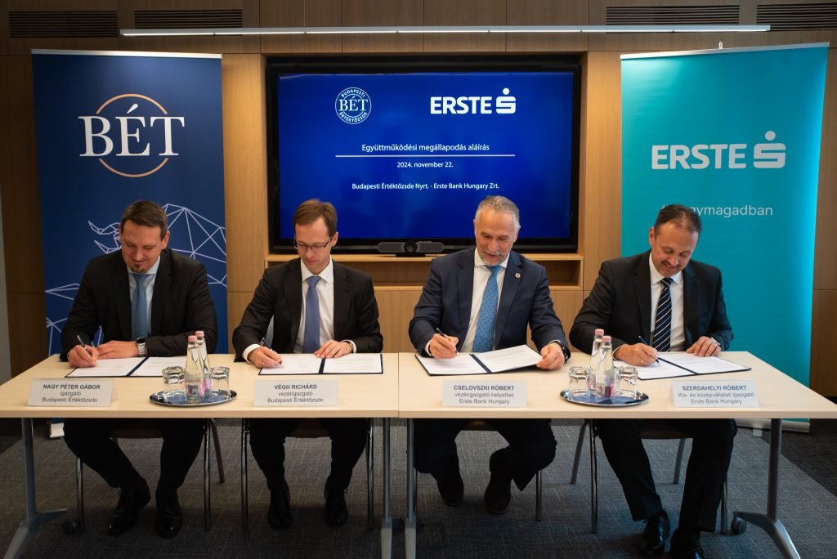 | © Budapesti Értéktőzsde
Eredeti tartalom: Budapesti Értéktőzsde Nyrt.
Továbbította: Helló Sajtó! Üzleti Sajtószolgálat
Ez a sajtóközlemény a következő linken érhető el:

